Запрет лова всех видов рыб на зимовальных ямах
В ходе эволюции рыбы приспособились к значительным изменениям природных условий. Сокращение светового дня, понижение температуры воды, уменьшение растворенного в воде кислорода, малодоступность пищи или ее отсутствие является сигналом для подготовки рыбы к зимовке. В данный период времени жизненные процессы рыб - обмен веществ, дыхание, реакция на раздражители замедляются.
В естественных условиях рыба зимует на зимовальных ямах или на более глубоких участках водоемов. В них скапливаются рыбы обычно одного вида и возраста, что обеспечивает наиболее благоприятные условия для зимовки. Многие виды теплолюбивых рыб, таких, как лещи, карпы, лини собираются в огромные стаи и направляются в зимовальные ямы.
В зимний период также меняется и поведение хищников под водой. К примеру, сом, когда лед сковывает водный объект, прячется в углубленные места, прижавшись к мягкому илу, и засыпает, время от времени шевеля своими плавниками и длинными усами. Залегают сомы в ямы часто довольно многочисленными группами.
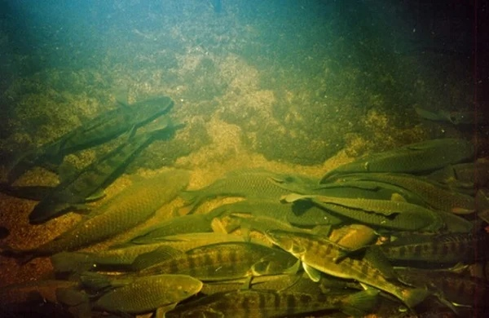
Как правило, рыбами ежегодно используются одни и те же «зимовальные ямы». Их смена происходит лишь в искусственных водоемах с нестабильным уровнем (водохранилища, пруды).
На зимовальных ямах рыба становится легко доступной добычей. В связи с этим, в период зимовки рыбы необходимы дополнительные охранные мероприятия, обеспечивающие предотвращение ее массового вылова на «зимовальных ямах». В соответствии с Правилами любительского рыболовства и с Правилами ведения рыболовного хозяйства в рыболовных угодьях республики запрещается лов всех видов рыб на зимовальных ямах с 1 октября по 15 апреля.

